Теорія графів

До структурованих типів даних, в яких є певні особливості в доступу до даних і методів їх обробки відносять:
- список;
- зв’язаний список;
- стек;
- черга;
- дерево;
- граф.

1. Основи теорії графів
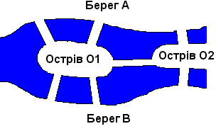 Два з половиною століття тому в жителів тихого Кенігсберга (нині Калінінград) пропав спокій. Всі вони захопились розв'язанням задачі - як обійти сім мостів, перекинутих через річку Прегель на острів Кнейпхоф, побувавши на кожному з них один і тільки один раз.

Цією задачею зацікавився Л.Ейлер. Вчений у цій задачі побачив важливу математичну проблему і знайшов загальний метод розв'язування подібних задач.
Введемо деякі основні поняття, що стосуються теорії графів.
1. Граф представляє собою не порожню множину точок і ліній, два кінці котрих належать заданій множині точок.
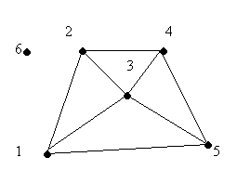

2. Точки 1,2,3,4,5,6 - вершини графа.
3. Відрізки 12,24,45,51,13,34,23,35 – ребра графа.
4. Вершина 6 не належить ребру і називається ізольованою (але вона частина графа).
5. Кількість ребер, які виходять з даної вершини визначають степінь вершини графа. Вершини відрізняються кількістю ребер, котрим вона належить (степінь вершини – число ребер)

Вершина 6 має 0 степінь, а 1 – 3 степінь.
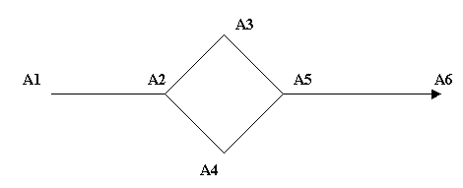
Послідовність А1,А2,А3,А4,А5,А6 – Шлях з А1 в А6
Фігури, які складаються з ряду точок, з'єднаних між собою лініями, називаються графами. Точки є вершинами графа, а лінії – ребра графа.
Відкриті Ейлером властивості графа:
1. Число непарних вершин зв'язного графа завжди парне. Неможливо накреслити граф з непарним числом непарних вершин.
2. Якщо всі вершини графа парні, то можна одним розчерком (тобто не відриваючи олівця від паперу) накреслити граф, не проводячи по кожному ребру більше одного разу. При цьому можна починати з будь-якої вершини графа і закінчувати його в тій же вершині.
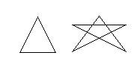
3. Граф лише з двома непарними вершинами можна накреслити одним розчерком, при цьому рух потрібно почати в одній точці з цих вершин і закінчити в другій непарній вершині.

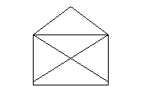

4. Граф з більше ніж двома непарними вершинами неможливо накреслити одним розчерком.
Оскільки число непарних вершин графа в задачі про кенігсбергські мости рівне 4, то такий граф неможливо зобразити одним розчерком, неможливо пройти по всіх мостах по одному разу.

Ейлеровим графом (шляхом або циклом) називається граф, що має по одному всі ребра графа. Замкнута лінія, яку можна накреслити одним розчерком, називається універсальною.
Повертаючись до задачі, зазаначимо, що можна удосконалити систему мостів, щоб здійснити прогулянку, проходячи по кожному з них тільки один раз. (Додати 1 міст або 1 міст забрати).
Зв’язний граф – граф, в якого кожні дві вершини є зв’язаними між собою ребрами.

зв’яний не зв’язний
Неорієнтований граф:
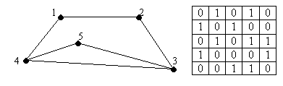

Орієнтований граф:
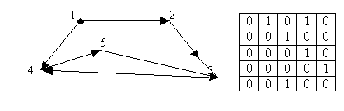

Орієнтований, навантажений граф:
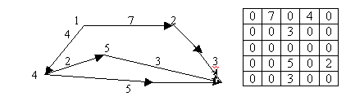
Гамільтонів шлях проходить через кожну вершину по одному разу (по ребрах проходить декілька разів або жодного)
В 1859 р У. Гамільтон придумав гру “Навколосвітня подорож”, де треба було відшукати такий шлях, що проходить скрізь усі вершини (міста, пункти призначення) графа, щоб відвідати кожну вершину одноразово й повернутися назад. Шляхи, що володіють такою властивістю, називають гамільтоновими циклами.
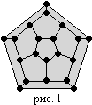
Елілеровий шлях – це шлях, який ми проходимо з однієї вершини в іншу через всі ребра тільки один раз.

Задача про зайця. У невеличкій посадці живе заєць. Вискочивши з нори і бігаючи по снігу, він залишив сліди. Де знаходиться заєць і де знаходиться його нора? З'єднайте точки: B з C, D, K, M, A; C з D, K, L; D з L, R; K з L, Q, N, M; M з N, A; A з P, N; N з
P; Q з P, R, L; L з R; R з P.
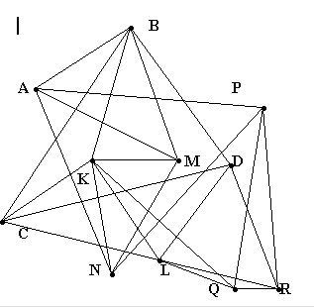

Задача про туриста (пошук в глибину)
Турбаза мала для ночівлі N місць, з’єднаних стежками. Туристів можна вести в одну сторону. Довжина стежки – одноденний перехід. Пройти і перевірити всі M-денні маршрути, які починаються на базі K.

Орієнтований ненавантажений граф.
n=6;
m=3;
k=1;

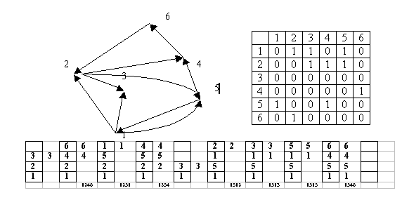
Дано орієнтований ненавантажений граф. N вершин. Знайти всі маршрути довжини m=3, які виходять з вершини з номером k.

В алгоритмі розв’язування даної задачі використовується стек. Введемо поняття лінійного списка і стека:
Лінійний список – це скінченна послідовність однотипних елементів, можливо з повторенням.
Стек – це лінійний список, в якому операції запису і читання елемента та доступу до нього виконуються лише в його кінці (початку).При читанні елемента він вилучається із стека. Стек можна уявити як купку книг на столі, де додати або взяти нову книгу можна лише зверху.
stack [0..m]
Операції зі стеком (магазином автомата):
- помістити елемент (патрон): stak[іm]:=np;
іm:=іm+1;
- вийняти елемент: іm:=іm-1;
іm - позиція в стеці;
np – номер лівої дороги.
Алгоритм пошуку всіх триденних маршрутів, що виходять з вершини k, полягає в наступному:
– кладемо в стек вершину k.
– довжину шляху збільшуємо на одиницю.
– поточною вершиною робимо k.
– доки стек не порожній, то

початок циклу
- знайти для поточної вершини наступну доступну
вершину;
– якщо варіанту немає, то вийняти із стека вершину, зробити її поточною і зменшити довжину шляху на одиницю, інакше – збільшити довжину шляху на 1, якщо довжина шляху менша 3, то покласти в стек знайдену вершину і зробити її поточною, інакше – вивести триденний маршрут у вигляді послідовності вершин, вийняти із стека вершину, зробити поточною вершину, що знаходиться на вершині стека, і зменшити довжину шляху на одиницю;
кінець циклу.

